Урок 57. Плоды

Цели урока:
- сформировать представление о типах плодов и семян, способах их распространения;
- развивать навыки исследовательской работы, умения устанавливать взаимосвязи между особенностями строения и процессами жизнедеятельности, сравнивать объекты, выдвигать и доказывать гипотезы;
- способствовать развитию навыка коммуникативного общения.

Учебно-методическое обеспечение: учебное пособие, рабочая тетрадь, компьютер, проектор, презентация или таблица «Плоды», живые и гербарные экземпляры растений, рисунки или муляжи плодов, карточки с заданиями.

Ход урока

1. Организационный момент
Приветствие. Проверка готовности класса к уроку.

2. Проверка домашнего задания
Выполнение заданий 42—44 на с. 82, 83 рабочей тетради.

3. Целемотивационный этап. Актуализация знаний и умений учащихся
3.1. Ознакомление с темой урока. Учитель загадывает загадку:
Весной повис —
Все лето кис,
А сладок стал —
На землю пал.
— Как вы думаете, о чем идет речь? (Плод) Давайте вспомним, как он образовался.
— Что такое оплодотворение?
— Какое оплодотворение у цветковых?
— Почему оплодотворение у цветковых растений называется двойным?
— Что происходит после оплодотворения? Что образуется из завязи? из семязачатка?
— Итак, в результате оплодотворения образуется плод. Какие же бывают плоды? Чем они отличаются друг от друга?
3.2. Постановка целей. Учитель озвучивает цели урока, записанные на доске (или на слайде):
1. Исследовать плоды:
а) по характеру околоплодника;
б) количеству семян;
в) вскрываемости.
2. Исследовать способы распространения плодов.

4. Изучение нового материала
4.1. Вводная беседа.
Учитель сообщает, что учащиеся будут заниматься исследовательской работой, и предлагает сначала вспомнить то, о чем они уже знают и что поможет в исследовании.
— Почему возможен процесс оплодотворения?
— Каким образом пыльца может попасть на рыльце пестика?
— Где находится яйцеклетка?
— Как мужские гаметы попадают в семязачаток?
— Что является результатом оплодотворения?
Учащиеся указывают на изменения, которые происходят в цветке после оплодотворения.
— Много органов у растения, и каждый из них вносит свой вклад в образование плода. Приведите пример взаимодействия органов по образованию плодов.

4.2. Групповая работа.
—Займемся исследовательской работой. Чтобы было удобнее, разделитесь на четыре команды — по плодам, которые вы получили при |Ходе в класс. Выберите в каждой команде секретаря, который будет фиксировать результаты исследований, и капитана, который будет их отучивать. Не забывайте, что вы — команда, где каждый помогает друг другу, и чем полнее и интереснее будет ваш ответ, тем больше баллов получит команда в целом и лично каждый из вас. Каждый должен активно работать, чтобы внести посильный вклад в общее дело.
Учащиеся работают с материалом учебного пособия (§ 51) и выполняют предложенные задания.
Задание 1. Учитель раздает каждой команде муляжи или рисунки двух групп плодов, различающихся по характеру околоплодника. Учащиеся должны определить это отличие и сделать вывод о том, что плоды делятся на сухие и сочные.
Задание 2. Исследование предложенных плодов и заполнение таблицы.
Методические указания. Командам раздается по три плода. Таблицу желательно распечатать для каждого учащегося.

Название плода | Определение (сухой или сочный; односемянный или многосемянный; вскрывающийся или невскрывающийся) | Растения, у которых встречается такой плод
Плоды для команды 1
Орех
Крылатка
Яблоко
Плоды для команды 2
Коробочка
Тыквина
Желудь
Плоды для команды 3
Ягода
Стручок
Зерновка
Плоды для команды 4
Боб
Костянка
Семянка

Озвучивание результатов: капитаны демонстрируют выданные команде плоды, называют их характерные черты и приводят примеры растений с такими плодами. Остальные учащиеся заполняют соответветствующие строки таблицы. Таким образом, таблица будет заполнена у каждого учащегося.
Задание 3. Игра «Найди свою пару — собери плод».
Учитель раздает каждому учащемуся рисунки с изображением плодов, разрезанные на 6 частей (по три части на две команды). На конверте написаны номера команд, которые участвуют в «сборе» данного плода. По сигналу учителя учащиеся ищут свою пару — составляют пазл из разрезанных рисунков, после чего дают характеристику «собранному» плоду.
Методические указания. Игру можно использовать как физкультминутку.
Задание 4. Каждой команде предлагается фотография растения (плод должен отличаться от того, который команда исследовала в задании 1). Члены команды в течение 15 секунд совещаются, после чего капитан дает характеристику плоду (например, вишня — костянка, сочный, односемянный, невскрывающийся).
Методические указания. Можно в конверт положить по одному плоду, который учащиеся хорошо знают, но который не описан в учебном пособии. Для развития познавательного интереса и расширения кругозора можно предложить фотографии плодов, не описанных в учебном пособии, но хорошо известных учащимся (например, финик, гранат, шиповник, апельсин).

Задание 5. Работа с индивидуальными карточками.
1. Внимательно рассмотрите рисунок, подумайте и запишите, каким способом могли бы распространяться изображенные на рисунке семена и плоды.
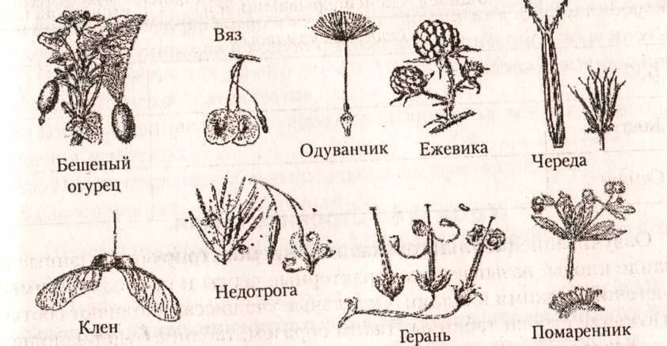

2. Заполните таблицу

Название растения | Способ распространения

Озвучивание и обсуждение результатов.
После обсуждения учащиеся записывают способы распространения плодов в тетради.

5. Физкультминутка

6. Информация о домашнем задании
§ 51 (с. 155—158); выполнить задания 47,48 на с. 84 рабочей тетради; принести на следующий урок проросшие семена фасоли и пшеницы и продукты, изготовленные из семян.

7. Подведение итогов урока

8. Рефлексия
Прием «Корзинка радости». У учителя на столе — две корзин!
(коробки и т. п.). Учитель предлагает учащимся нарисовать любой пл( и, если урок понравился, положить рисунок в корзинку справа, если не понравился — слева.

